Hohe Schlüsselblume (Primula elatior, Primelgewächs)
Merkmale
- 10 - 30 cm hoch
- grundständige Blattrosette
- eiförmige, gewellte Blätter
- trichterförmige Blüten
- Wurzelstock

Standort: Wiesen und Waldränder
Blütezeit: April bis Juni
Fortpflanzung: Insektenbestäubung
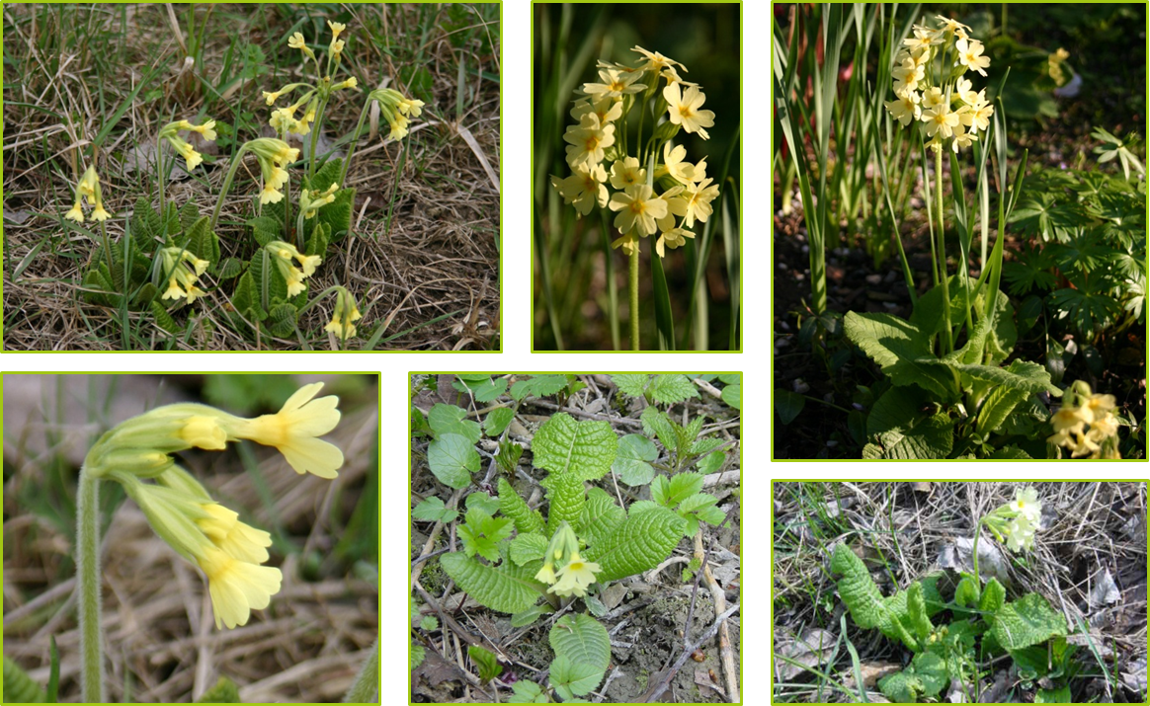

Hast du gewusst?
- In Märchen und Sagen ist die Schlüsselblume häufig der Schlüssel zum Himmel.
- In England isst man die jungen Blätter der Schlüsselblume wie ein Gemüse.
- Die Schlüsselblume enthält heilende Wirkstoffe und wird gerne zu Tee verarbeitet.
- Die Wiesenschlüsselblume (Primula veris) unterscheidet sich von der Waldschlüsselblume (Primula elatior) durch ihren wohlriechenden Duft und den 5 orangen Flecken auf den Blütenblättern.

